**ЛАБОРАТОРНА РОБОТА № 9**

з дисципліни

«Організація баз даних»

Шейко Р. О.

Групи КІ-21-2

**Завдання на лабораторну роботу**

Написать программу, которая

1. Выводит на экран фамилии студентов и их средний бал (используя таблицу FIO_MARKS и FIO_STUDENTS).

2. Учитывает исключительную ситуацию, когда студент отличник. Написать обработчик этой ситуации и в нём вывести фамилию данного студента с пометкой отличник.

**Ілюстрації до роботи:**

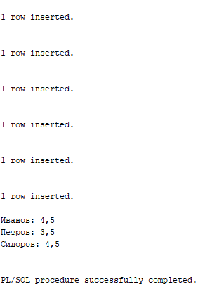

Рис 1. Список дій та вивід

***Код до завдання:***

drop table fio_students;

drop table fio_marks;

CREATE TABLE fio_students (

id NUMBER PRIMARY KEY,

last_name VARCHAR2(50),

first_name VARCHAR2(50),

group_number VARCHAR2(10)

);

CREATE TABLE fio_marks (

id NUMBER PRIMARY KEY,

student_id NUMBER,

subject VARCHAR2(50),

mark NUMBER,

CONSTRAINT fk_student

FOREIGN KEY (student_id)

REFERENCES fio_students(id)

);

-- Заполнение таблицы fio_students

INSERT INTO fio_students (id, last_name, first_name, group_number)

VALUES (1, 'Иванов', 'Иван', '1');

INSERT INTO fio_students (id, last_name, first_name, group_number)

VALUES (2, 'Петров', 'Петр', '2');

INSERT INTO fio_students (id, last_name, first_name, group_number)

VALUES (3, 'Сидоров', 'Сидор', '1');

-- Заполнение таблицы fio_marks

INSERT INTO fio_marks (id, student_id, subject, mark)

VALUES (1, 1, 'Математика', 4);

INSERT INTO fio_marks (id, student_id, subject, mark)

VALUES (2, 1, 'Физика', 5);

INSERT INTO fio_marks (id, student_id, subject, mark)

VALUES (3, 2, 'Математика', 3);

INSERT INTO fio_marks (id, student_id, subject, mark)

VALUES (4, 2, 'Физика', 4);

INSERT INTO fio_marks (id, student_id, subject, mark)

VALUES (5, 3, 'Математика', 5);

INSERT INTO fio_marks (id, student_id, subject, mark)

VALUES (6, 3, 'Физика', 4);

DECLARE

-- Объявление переменных

cursor c_students is

select distinct student_id, last_name

from fio_marks join fio_students

on fio_marks.student_id = fio_students.id;

v_student_id fio_marks.student_id%type;

v_last_name fio_students.last_name%type;

v_average_mark number;

-- Исключительная ситуация, когда студент отличник

exc_student EXCEPTION;

BEGIN

-- Открытие курсора

open c_students;

-- Цикл по записям курсора

loop

-- Чтение следующей записи курсора

fetch c_students into v_student_id, v_last_name;

-- Выход из цикла, если больше нет записей

exit when c_students%notfound;

-- Вычисление среднего бала студента

select avg(mark) into v_average_mark

from fio_marks

where student_id = v_student_id;

-- Вывод на экран фамилии студента и его среднего бала

dbms_output.put_line(v_last_name || ': ' || v_average_mark);

-- Проверка на отличника

if v_average_mark = 5.0 then

raise exc_student;

end if;

end loop;

-- Закрытие курсора

close c_students;

EXCEPTION

-- Обработка исключительной ситуации

when exc_student then

dbms_output.put_line(v_last_name || ': Отличник');

END;

/*

В данной программе используется курсор для выборки всех уникальных идентификаторов студентов и их фамилий из таблицы FIO_MARKS и FIO_STUDENTS. Затем для каждого студента вычисляется средний балл и выводится на экран с помощью процедуры DBMS_OUTPUT.PUT_LINE.

Если средний балл студента равен 5.0, то возникает исключительная ситуация exc_student. В блоке EXCEPTION данной ситуации соответствует вывод на экран фамилии студента с пометкой отличник.

***\*/***